附件
河南省设备管理协会会费发票开具说明
- 会费发票为“河南省社会团体会费财政统一票据”，电子发票。
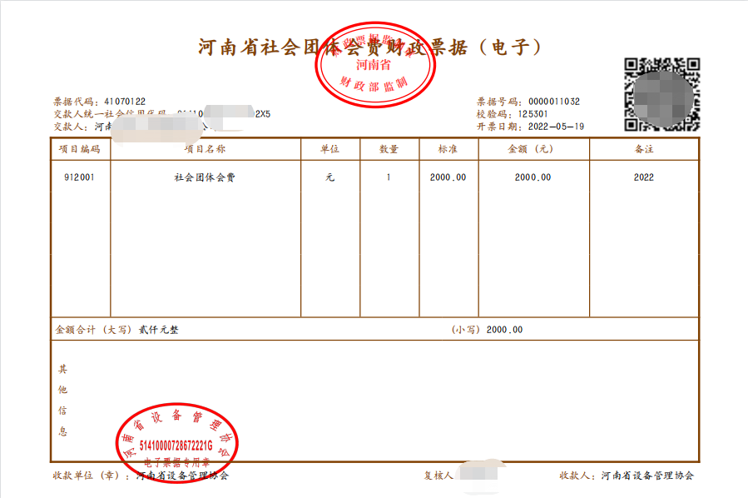
项目名称只可开具当年及往年会费，不可开具其他内容。
- 为了查询方便，请贵单位在办理汇款时，务必于“汇款凭证”之“汇款用途”或“摘要”一栏注明“会费”字样，以免与其他费用混淆。以个人名义为单位汇款的，请在“汇款用途”一栏注明此笔款项为“**”单位会费款项。
- 票据默认只开具交款人名称一项，该名称为汇款账户名称。
例：汇款账户“AAA”汇款，开票名称为“AAA”。
4.汇款名称与开票名称不一致及需加开“统一信用代码”的情况邮件至henanshexie@163.com，需写明会员名称、汇款名称及开票信息。
5.如汇款名称与会员名称不一致，请在汇款“摘要”中备注。

抄报：省直有关厅局，会长。
抄送：副会长，秘书长，各分支机构。
河南省设备管理协会 | 2024年2月26日印发

